PRESSEMITTEILUNG
ALPOLIC™

Mitsubishi Polyester Film GmbH, Kasteler Straße 45, 65203 Wiesbaden

Pressekontakt:

Liane Hötger

teampenta Communication | Seibertzweg 2 | 44141 Dortmund |Tel.: 0231-556952-64

Wiesbaden, 28. August 2020

ALPOLICTM A1: Mehr (Brand)Sicherheit für die Fassadenverkleidung von Hochrisikogebäuden

Vor allem in Städten und Ballungszentren geht der Trend zu verdichtetem Bauen – der Hochhaus-Bau nimmt immer mehr zu. Mit steigenden Gebäudehöhen wachsen auch die Anforderungen an die Sicherheit und den Brandschutz. Aus gutem Grund: Denn ein fehlerhaftes Brandschutzkonzept kann im Ernstfall nicht nur hohe Sachschäden verursachen, sondern auch Menschenleben gefährden. Das belegen immer wieder auftretende Hochhausbrände mit verheerenden Folgen, die auch auf die Verwendung von brennbaren Baumaterialien zurückzuführen sind. Ein besonderes Augenmerk gilt dabei den Fassadenverkleidungen – denn diese wurden immer wieder als mögliche „Brandbeschleuniger“ identifiziert. Für Bauherren, Planer und Architekten kommt es daher mehr denn je darauf an, bei der Gebäudeplanung auch auf die Brandsicherheit der eingesetzten Materialien zu achten.

Für die Erteilung einer Baugenehmigung muss für jedes Gebäude ein entsprechendes Brandschutzkonzept und Brandschutznachweis nachgewiesen werden. Insbesondere für Hochhäusern und sogenannte Hochrisikogebäude (Krankenhäuser, Hotels, Altenheime etc.) gelten diesbezüglich gesetzlich strenge Regeln – sowohl für die Gebäudeplanung als auch Materialauswahl. Lt. Gesetzgeber dürfen ausschließlich nichtbrennbare Baustoffe verwendet werden. Das gilt auch für Fassadenmaterialien, sind sie doch ein wesentlicher Bestandteil der Gebäudehülle und tragen somit erheblich zur Brandsicherheit eines Gebäudes bei. Da Architekten und Planer eine maßgebliche Verantwortung bei der Planung und Ausführung der gesetzlich und baurechtlich geforderten Brandschutzmaßnahmen tragen, ist die Wahl eines geeigneten Fassadenmaterials daher von höchster Wichtigkeit.

ALPOLICTM A1 – weltweit einzigartig
Vor diesem Hintergrund hat die Mitsubishi Chemical Corporation mit ALPOLICTM A1 den weltweit ersten Aluminium-Verbundwerkstoff (ACM) entwickelt, der nach der europäischen Brandschutznorm DIN EN 13501-1 für die Baustoff- bzw. Brandschutzklasse A1 klassifiziert wurde. Das bedeutet: Das Material ist nicht brennbar und entwickelt bei einem Brand keinerlei Rauch. Zudem liegt das Wärmepotenzial des Kernmaterials bei max. 1 MJ/kg. Somit empfiehlt sich ALPOLICTM A1 besonders für Anwendungen in der Bauindustrie bzw. in der Architektur, bei denen erhöhte Anforderungen an den Brandschutz bestehen.

ALPOLICTM A1 – viel mehr als sicher

ALPOLICTM A1 ist ein dreischichtiger Verbundwerkstoff, der durch Laminieren von zwei Aluminiumblechen auf beide Seiten eines Kernmaterials hergestellt wird. Dank seiner hervorragenden Oberflächenbeschaffenheit, Planheit, Farbvielfalt sowie sehr guten Verarbeitungseigenschaften bietet ALPOLICTM nahezu grenzenlose Gestaltungsmöglichkeiten sowohl im Bestands- als auch im Neubau.

Auch in Sachen Nachhaltigkeit überzeugt ALPOLICTM durch eine positive Ökobilanz – ein wichtiges Auswahlkriterium bereits in der frühen Planungsphase.
Die Verbundplatten werden nach strengsten Umweltauflagen produziert und sind zu nahezu 100 Prozent recyclingfähig. Selbst die im Produktionsprozess gewonnenen Abfälle werden gesammelt und dem Wertstoffkreislauf wieder zugeführt.

Textumfang:

392 Wörter, 3.189 Zeichen (inkl. Leerzeichen)

Bildmaterial:

BU:
Maximale Brandsicherheit für Hochhäuser und Hochrisikogebäude
Bildquelle: © iStock | Innovatedcaptures

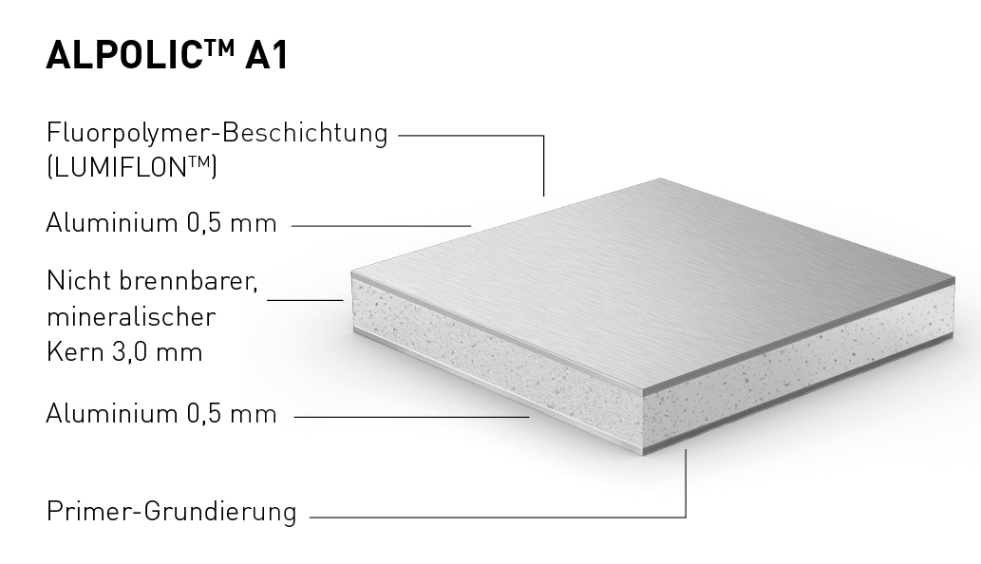
BU:
Auf den Kern kommt es an: ALPOLICTM A1 Aluminium-Verbundplatte mit einem nicht brennbaren mineralischen Kern

Bildquelle: ALPOLIC™

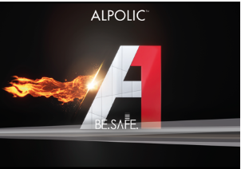
BU:
ALPOLICTM A1 Weltweit erste Aluminium-Verbundplatte mit A1 Klassifizierung

Bildquelle: ALPOLIC™

Abdruck honorarfrei. Wir freuen uns über einen Beleg.
Über ALPOLIC™
ALPOLIC™ ist eine Marke der Mitsubishi Chemical Corporation. Seit über 49 Jahren vertrauen Planer, Architekten, Bauherren und Verarbeiter weltweit auf ALPOLIC™ Aluminium-Verbundplatten für die hinterlüftete Gebäudefassade.

BE.SAFE. ist der Anspruch, den ALPOLICTM nicht nur als Produkt-, sondern ganzheitlich als Unternehmensphilosophie besetzt. Dahinter stehen handfeste Argumente für mehr Qualität und Sicherheit für die Gebäudefassade – vom Brandschutz bis zur Nachhaltigkeit. Mit zahlreichen Innovationen hat ALPOLIC™ die Trends im Markt maßgeblich beeinflusst und neue Maßstäbe gesetzt. ALPOLIC™ ist erster Hersteller von Verbundplatten mit Dekoroberflächen, natürlichen Metallen und echtem Eloxal im kontinuierlichen Beschichtungsverfahren und ganz aktuell: der ersten Verbundplatte mit A1 Klassifizierung. Alle Aluminium-Verbundplatten werden standardmäßig in der Güteklasse FR (schwer entflammbar) A2 (nicht brennbar) oder A1 (nicht brennbar) geliefert und erfüllen damit auch die hohen Anforderungen internationaler Brandschutzrichtlinien. Für seine Farb-beschichtungen verwendet ALPOLIC™ ausschließlich LUMIFLON™. Eine der weltweit hochwertigsten Beschichtungen, basierend auf einer Fluorpolymer-beschichtung (FEVE). In dem 2014 neu gebauten Werk in Wiesbaden, mit einer Fertigungskapazität von 1 Million Quadratmeter, werden die Aluminium-Verbundplatten unter strengsten Sicherheits- und Umweltauflagen qualitäts-gefertigt. Darüber hinaus verpflichtet sich Mitsubishi Chemical Corp. weit über die gesetzlich geregelten Bestimmungen hinaus, ständige Verbesserungen beim Umweltschutz durchzuführen. ALPOLIC™ Verbundplatten sind branchenweit die einzigen, die zu fast 100 Prozent recyclingfähig sind. Auch die im Produktions-prozess gewonnenen Abfälle werden gesammelt und dem Wertstoffkreislauf wieder zugeführt.

Gerne beantworten wir Ihre Rückfragen:
Herstellerinformation:  ALPOLIC  Mitsubishi Polyester Film GmbH  Kasteler Straße 45  65203 Wiesbaden  Tel.: +49 611 962 3482  Fax: +49 611 962 9059  www.alpolic.eu | Pressekontakt:  teampenta GmbH & Co. KG  Liane Hötger  Seibertzweg 2  44141 Dortmund  Tel.: +49 231 556952-64  liane.hoetger@teampenta.de  www.teampenta.de

